INDICAÇÃO nº /2022

Autoria: Vereadora Linda Brasil
Senhor Presidente:
Considerando que o Município de Aracaju não possui plano cicloviário, como outras cidades do Brasil, a exemplo de São Paulo;
Considerando, por fim, que Aracaju possui tão somente um Plano Diretor de Mobilidade Urbana, cujo plano cicloviário aprofundará.
Indico à Mesa, na forma Regimental e após ouvido o Plenário, que seja solicitado à Superintendência Municipal de Transporte e Trânsito de Aracaju, ao Superintendente Renato Telles, a elaboração de um plano cicloviário.
Palácio Graccho Cardoso, 31 de maio de 2021.
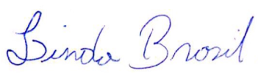

LINDA BRASIL
Vereadora – PSOL/SE

Disponível em < http://www.cetsp.com.br/media/1100812/Plano-Ciclovia%CC%81rio_2020.pdf > .

